**SKPL-01**

SPESIFIKASI KEBUTUHAN PERANGKAT LUNAK

Aplikasi Penjualan Toko

Dipersiapkan oleh:

1137050180, Redho Ridhallah Akbar, IF-B

Program Studi Teknik Informatika

SAINTEK – UIN SGD BANDUNG

Jl. A. H. Nasution No. 105 Bandung 40614

|  |  |  |  |  |
| --- | --- | --- | --- | --- |
|  | **Program Studi Teknik Informatika**  **SAINTEK – UIN SGD BANDUNG** | Nomor Dokumen | | Halaman |
| *SKPL-01 <xx:no grp>* | |  |
| Revisi | *<nomor revisi>* | *Tgl: <isi tanggal>* |

DAFTAR PERUBAHAN

|  |  |
| --- | --- |
| Revisi | Deskripsi |
| A |  |
| B |  |
| C |  |
| D |  |
| E |  |
| F |  |
| G |  |

|  |  |  |  |  |  |  |  |  |
| --- | --- | --- | --- | --- | --- | --- | --- | --- |
| INDEX  TGL | - | A | B | C | D | E | F | G |
| Ditulis oleh |  |  |  |  |  |  |  |  |
| Diperiksa oleh |  |  |  |  |  |  |  |  |
| Disetujui oleh |  |  |  |  |  |  |  |  |

Daftar Halaman Perubahan

|  |  |  |  |
| --- | --- | --- | --- |
| Halaman | Revisi | Halaman | Revisi |
|  |  |  |  |

Daftar Isi

1. Pendahuluan 5

1.1 Tujuan Penulisan Dokumen 5

1.2 Lingkup Masalah 5

1.3 Definisi, Istilah dan Singkatan 6

1.4 Referensi 7

1.5 Deskripsi umum Dokumen (Ikhtisar) 7

2 Deskripsi Umum Perangkat Lunak 8

2.1 Deskripsi Umum Sistem 8

2.2 Karakteristik Pengguna 8

2.3 Batasan 8

3 Deskripsi Kebutuhan 9

3.1 Kebutuhan Antarmuka Eksternal. 9

3.1.1 Antarmuka pemakai 9

3.1.2 Antarmuka Perangkat Keras 9

3.1.3 Antarmuka Perangkat Lunak 9

3.1.4 Antarmuka Komunikasi 9

3.2 Kebutuhan Fungsional 9

3.2.1 Antarmuka komunikasi 9

3.3 Model Use Case 10

3.3.1 Diagram Use Case 10

3.3.2 Definisi Actor 10

3.3.3 Definisi Use Case 10

3.3.4 Skenario Use Case 11

3.4 Diagram Kelas 11

3.5 Diagram Kelakuan 12

3.6 Kebutuhan Non Fungsional 13

3.7 Batasan Perancangan 13

3.8 Kerunutan (traceability) 13

3.8.1 Kebutuhan Fungsional vs Use Case 14

3.8.2 Use Case vs Kelas Terkait 14

3.9 Ringkasan Kebutuhan 14

3.9.1 Kebutuhan Fungsional 14

Login 14

3.9.2 Kebutuhan Non Fungsional 14

# 1. Pendahuluan

## Tujuan Penulisan Dokumen

Dokumen SKPL ini bertujuan untuk memberikan gambaran umum mengenai spesifikasi dari produk perangkat lunak. Gambaran umum mengenai spesifikasi tersebut dilakukan dengan cara yaitu :

1. Mendefinisikan hal-hal yang diperlukan dalam pembentukan perangkat lunak, sesuai dengan kebutuhan untuk pelayanan parkir.
2. Mendefinisikan secara global, menggambarkan fungsionalitas, performansi, batasan perancangan, atribut atau antarmuka eskternal perangkat lunak.
3. Memudahkan pengembangan perangkat lunak pada tahap-tahap berikutnya.

Dokumen ini akan digunakan oleh :

1. Pemilik proyek

Pemilik proyek menggunakan SKPL untuk melakukan validasi apakah kebutuhan yang telah didefinisikan sesuai dengan keinginan pemilik proyek.

1. Pengembang perangkat lunak

Pengembang menggunakan SKPL sebagai pedoman dalam pengembangan perangkat lunak.

1. *Customer* Proyek

## Lingkup Masalah

Batasan Masalah ini akan membatasi permasalahan yang akan dibahas pada Pembuatan Aplikasi ini antara lain :

1. Pembeli hanya dapat melihat membeli dan transfer serta mengecek transaksi pembelian
2. Admin hanya dapat mengubah data barang validasi transfer dan berbagai hal persoalan mengenai kompalin pelanggan.

## Definisi, Istilah dan Singkatan

Tabel 1-1 Definisi, Singkatan, dan Akronim

|  |  |
| --- | --- |
| ***Keyword* atau *Phrase*** | **Definisi** |
| SKPL/SRS | Dokumen yang berisi penjelasan mengenai spesifikasi kebutuhan perangkat lunak. |
| Dokumen | Penjelasan tertulis mengenai kegiatan yang akan, sedang, maupun sudah dilakukan. |
| Manajemen proyek | Pengorganisasian dan pengaturan proyek pengembangan perangkat lunak yang memfokuskan pada organisasi dan pengaturan personalia, permasalahan/problem dan proses pengembangan. |
| Manajemen Konfigurasi | Organisasi dan pengaturan konfigurasi pengembangan perangkat lunak. |
| Database | Kumpulan data yang terkait yang diorganisasikan dalam struktur tertentu dan dapat diakses dengan cepat. |
| Hak akses | Hak yang dimiliki oleh user untuk menggunakan sistem. Hak akses diatur oleh adminstrator. |
| Model Proses | Gambaran proses pengembangan perangkat lunak |
| GL | *Guidelines* atau garis bimbing |
| Quality Assurance | Pengawasan kualitas produk dalam pengembangan perangkat lunak |
| Otoritas | Wewenang yang diberikan sehubungan dengan peran tertentu |
| Platform | Lapisan dasar yang membangun sistem |
| Estimasi | Penaksiran |
| RPL | Rekayasa Perangkat Lunak |
| SRS | *Software Requirement Spesification* |

## Referensi

Dokumen yang digunakan sebagai acuan dalam rencana pengembangan perangkat lunak ini adalah :

1. Standar IEEE nomor **ANSI/IEEE Std 1058.1-1987 (*reaffirmed 1993*)**.
2. *Software Engineering*, 1997, Roger S. Pressman, Mc Graw – Hill International edition.

## Deskripsi umum Dokumen (Ikhtisar)

SKPL ini berisikan :

1. Fungsi dari produk perangkat lunak yang dikembangkan.
2. Antarmuka eksternal, yaitu bagaimana perangkat lunak berinteraksi dengan pengguna, perangkat keras sistem, perangkat keras di luar sistem, dan perangkat lunak lainnya.
3. Performansi yakni bagaimana kecepatannya, ketersediaannya, *response time,* dan waktu *recovery,* dari berbagai fungsi perangkat lunak.
4. Atribut yakni bagaimana tingkat portabilitas, tingkat kebenaran.
5. Batasan perancangan yaitu apakah diperlukan suatu standar.

Dokumen ini diorganisasikan sesuai dengan IEEE 830-1990 Standard, terdiri dari tiga bab, yaitu:

* Bab I berisikan pendahuluan meliputi tujuan, lingkup masalah, referensi, definisi dan akronim, serta deskripsi umum
* Bab II berisikan deskripsi umum dari perangkat lunak yang akan dibuat meliputi perspektif produk, fungsi produk, karakteristik pengguna, batasan-batasan, serta asumsi dan ketergantungan.
* Bab III berisikan kebutuhan khusus dalam proyek yang meliputi kebutuhan antarmuka eksternal, kebutuhan fungsionalitas, kebutuhan performansi, batasan perancangan, atribut sistem perangkat lunak dan kebutuhan lain

# Deskripsi Umum Perangkat Lunak

## Deskripsi Umum Sistem

1. Deskripsi Umum

Sistem jual beli online ini merupakan suatu sistem informasi yang berfungsi sebagai aplikasi yang membantu penjualan dan kemudahan dalam memasarkan suatu produk maka dibutuhkanlah aplikasi penjualan toko kain nusantara ini , pada kasus ini toko kain membutuhkan sebuah aplikasi toko yang dapat mengatasi berbagai permasalahan jual beli online yang ada.

. Secara umum pengaplikasiannya telah tergambar dalam diagram berikut:

Melihat detail barang dan harga

Pembeli

CETAK

Melakukan transaksi

Batal pembelian

Keterangan :

1. Mahasiswa dapat melihat rencana studi yang akan di tempuh pada tiap semester lalu dapat mencetaknya.
2. Mahasiswa dapat mengontrak mata kuliah dan jadwal lalu mencetaknya.
3. Mahasiswa dapat melihat hasil studi yang telah di capai dalam tiap semester lalu mencetaknya.

## Karakteristik Pengguna

| Kategori Pengguna | Tugas | Hak Akses ke aplikasi |
| --- | --- | --- |
| Admin | 1. Mengelola data barang 2. Mengelola data transaksi 3. Mengelola data harga 4. Mengatasi masalah transaksi | Admin memiliki hak akses penuh terhadap aplikasi |
| Pembeli | 1. Melihat data barang, harga dan gambar 2. Melakukan transaksi 3. Mendapatkan validasi pembelian 4. Dapat mengirim pesan jika terjadi masalah | Dapat melihat data barang, harga dan gambar barang , melakukan transaksi , mendapatkan validasi dan struk pembelian dapat mengirim pesan jika terjadi masalah. |
| Pemilik | 1. Melihat laporan 2. Memasukan barang | Melihat laporan danmemiliki akses penuh terhadap aplikasi |

## Batasan

Batasan dalam pengembangan perangkat lunak Sistem Parkiran, yaitu:

1. Kebijaksanaan umum

Mengacu pada tujuan pengembangan perangkat lunak Toko Kain Online.

1. Keterbatasan perangkat keras

Toko Kain Online harus dapat dijalankan minimal pada spesifikasi perangkat keras : prosesor Pentium IV 1.Ghz , RAM 256 MB dan kapasitas *free space* harddisk 100 MB (relatif terhadap jumlah data).

1. Operasi paralel

Tidak ada.

1. Kebutuhan bahasa

Toko Kain Online dalam pembuatannya menggunakan bahasa pemograman yaitu : PHP.

1. Protokol sinyal komunikasi.

Tidak ada.

1. Kebutuhan keandalan

Tidak ada.

# Deskripsi Kebutuhan

## Kebutuhan Antarmuka Eksternal.

### Antarmuka pemakai

Prinsip *user-friendly* digunakan dalam antarmuka pemakai. Dasar antarmuka yang digunakan berbasiskan *windows* dengan *pull-down menu* untuk menu-menu, dan *shortcut* untuk membuat tampilan di windows.

### Antarmuka Perangkat Keras

N/A

### Antarmuka Perangkat Lunak

Toko Kain Online menggunakan file basis data tersendiri

### Antarmuka Komunikasi

Sistem Informasi Parkir dijalankan pada sebuah komputer lokal. Dan menggunakan database yang di gunakan secara lokal.

## Kebutuhan Fungsional

| ID | Kebutuhan | Penjelasan |
| --- | --- | --- |
| 1 | Antarmuka pemakai | Prinsip *user-friendly* digunakan dalam antarmuka pemakai. Dasar antarmuka yang digunakan berbasiskan *windows* dengan *pull-down menu* untuk menu-menu, dan *shortcut* untuk membuat tampilan di windows |
| 2 | 2 Antarmuka perangkat keras | N/A |
| 3 | Antarmuka perangkat lunak | Toko Kain Online menggunakan file basis data tersendiri |
| 4 | Antarmuka komunikasi | Toko Kain Online dijalankan pada sebuah jaringan lokal. Sebagai penghubung basisdata antar komputer dipergunakan protokol ODBC 32-bit. |

## 

## Model Use Case

### Diagram Use Case

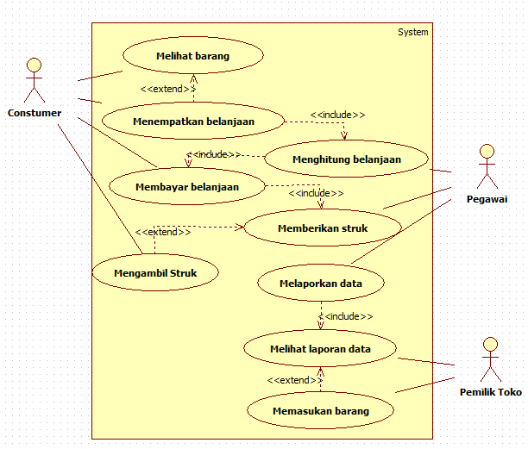

### Definisi Actor

|  |  |  |
| --- | --- | --- |
| No | Actor | Deskripsi |
| 1 | Costumer | Mempunyai hak dalam melihat melakukan transaksi dan mendapatkan pelayanan mengenai transaksi jual beli |
| 2 | Admin | Admin mengelola data barang ,harga dan membuat laporan |
| 3 | Pemilik | Mempunyai hak melihat laporan dan mempunyai hak akses penuh terhadap aplikasi. |

### Skenario Use Case

***Use Case : Costumer***

***Actor : Melihat Barang***

|  |  |
| --- | --- |
| **Actor** | **System** |
| 1. Melihat barang yang akan dibeli |  |
| 1. Memilih barang yang diperlukan |  |

***Use Case : Costumer***

***Actor : Menempatkan Belanjaan***

|  |  |
| --- | --- |
| **Actor** | **System** |
| 1. Menempatkan belajaan |  |
| 1. Memberikan belanjaan pada pegawai |  |

***Use Case : Pegawai***

***Actor : Menghitung Belanjaan***

|  |  |
| --- | --- |
| **Actor** | **System** |
| 1. Memeriksa belanjaan |  |
|  | 1. Memvalidasi Tipe, jenis, harga |
|  | 1. Menghitung total belanjaan |
| 1. Memberitahukan total belanjaan |  |

***Use Case : Costumer***

***Actor : Menghitung Belanjaan***

|  |  |
| --- | --- |
| **Actor** | **System** |
| 1. Membayar belanjaan |  |
|  | 1. Memvalidasi uang costumer |
|  | 1. Menghitung kembalian uang costumer |
| 1. Mengambil uang kembalian |  |

***Use Case : Pegawai***

***Actor : Memberikan Struk***

|  |  |
| --- | --- |
| **Actor** | **System** |
| 1. Mencetak struk belanjaan |  |
|  | 1. Mencetak Struk |
| 1. Memberika struk pada costumer |  |

***Use Case : Costumer***

***Actor : Mengambil Struk***

|  |  |
| --- | --- |
| **Actor** | **System** |
| 1. Mengambil struk belanjaan |  |
| 1. Melihat daftar dan total belanjaan pada struk |  |

***Use Case : Pegawai***

***Actor : Melaporkan data***

|  |  |
| --- | --- |
| **Actor** | **System** |
| 1. Mencetak semua transaksi |  |
|  | 1. Mencetak transaksi |
| 1. Melaporkan data transaksi |  |

***Use Case : Pemilik Toko***

***Actor : Melihat Laporan data***

|  |  |
| --- | --- |
| **Actor** | **System** |
| 1. Menerima laporan data transaksi |  |
| 1. Melihat laporan data |  |
| 1. Menganalisa laporan data |  |

***Use Case : Pemilik Toko***

***Actor : Memasukan barang***

|  |  |
| --- | --- |
| **Actor** | **System** |
| 1. Membeli barang |  |
| 1. Memasukan barang |  |
|  | 1. Menginputkan dan menyimpan data barang |

## Diagram Kelas

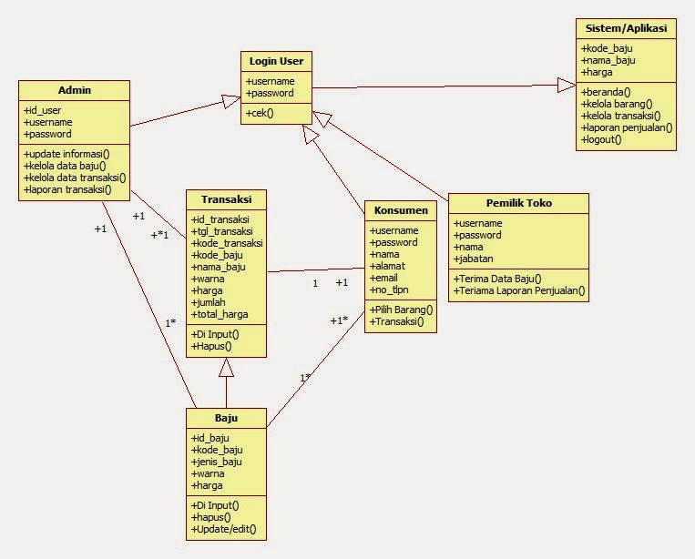

|  |  |  |
| --- | --- | --- |
| *No* | *Nama Kelas* | *Jenis* |
| *1.* | *Sistem* | *View* |
| *2.*  *3*  *4*  *5.*  *6*  *7* | *Ka*  *Admin*  *Transaksi*  *Konsumen*  *Pemilik toko*  *Login user* | *Model*  *Model*  *Model*  *Model*  *Model*  *Model* |

|  |  |  |
| --- | --- | --- |
| *Nama Kelas* | *Daftar Tanggung-Jawab* | *Daftar Atribut* |
| Kelas kendaraan  Kelas Parkir  Kelas user | 1.set kendaraan  2.get kendaraan  3.tampil kendaraan  1. get jam masuk  2. get jam keluar  3. hitung biaya  1. cek user  2. input user  3. delete  4. update | 1.plat kendaraan  2.jam masuk  3.id- petugas  1.jam masuk  2. jam keluar  3. biaya  1.username  2. password |

## Diagram Activity

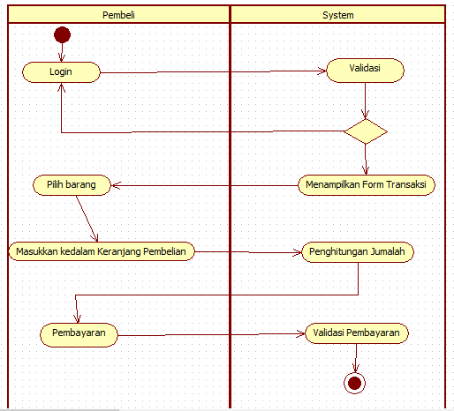

# Requirement

## Functional Requirement

| ID | Kebutuhan | Penjelasan |
| --- | --- | --- |
| FR-001 | Membuat sistem login untuk membatasi hak akses admin | Admin Harus membuat sistem login demi keamanan data. |
| FR-002 | Menampilkan data transaksi | Sistem harus dapat menampilkan informasi data transaksi |
| FR-003 | Menampilkan data barang dan harga | Sistem harus dapat menampilkan data barang dan harga |
| FR-004 | Menampilkan gambar barang | Sistem harus dapat menampilkan gambar barang. |
| FR-005 | Membuat sistem transaksi penjualan dan compliant jika ada masalah | Sistem harus dapat melakukan transaksi penjualan tanpa masalah |

## Non Functional Requirement

| ID | Parameter | Kebutuhan |
| --- | --- | --- |
| NFR-001 | Availability | Tersedia 24 Jam |
| NFR-002 | Reliability | Tidak Pernah Gagal |
| NFR-003 | Ergonomy | N/A |
| NFR-004 | Portability | Mudah diadopsi pada lingkungan sistem operasi Microsoft Windows  dan Microsoft Apache dan DBMS phpMyAdmin. |
| NFR-005 | Memory | N/A |
| NFR-006 | Response time | Aplikasi harus mampu mencetak struk setelah selesai pengambilan data dalam waktu 10 detik |
| NFR-007 | Safety | N/A |
| NFR-008 | Security | Aplikasi Menggunakan Username dan Password Untuk menjaga keamanan Data |
| NFR-009 | Komunikasi | Bahasa Indonesia |